1. Homilía sencilla para niños (7–8 minutos)
Título: “¿Cómo rezas tú?”
Queridos niños,
Hoy Jesús nos cuenta una historia muy especial. Es una parábola, es decir, una enseñanza con personajes que nos ayudan a entender algo muy importante. En esta historia hay dos hombres que van al templo a rezar. Uno es un fariseo, que era alguien muy religioso, y el otro es un publicano, que era considerado pecador porque cobraba impuestos y muchas veces engañaba a la gente.
El fariseo se pone de pie, levanta la cabeza y dice: “Gracias, Dios, porque no soy como los demás. Yo soy bueno, rezo mucho, doy dinero, ayuno…” Pero no habla con Dios, habla de sí mismo. Parece que quiere presumir delante de Dios.
En cambio, el publicano se queda atrás, no se atreve ni a levantar la cabeza. Se golpea el pecho y dice: “Dios mío, ten compasión de mí, que soy un pecador.” No presume. Reconoce que necesita ayuda, que quiere cambiar.
¿Y qué dice Jesús? Que el publicano, el humilde, fue el que salió del templo perdonado y amado por Dios. Porque “el que se ensalza será humillado, y el que se humilla será ensalzado”.
¿Sabéis qué significa esto? Que a Dios no le importa si somos los mejores en todo, si sabemos muchas cosas o si parecemos perfectos. Lo que le importa es que tengamos un corazón sincero, que reconozcamos nuestras faltas y que confiemos en Él para ir superándolas con nuestro esfuerzo y trabajo.
Cuando rezamos, no hace falta usar palabras difíciles ni decir muchas cosas. Basta con hablarle con el corazón. Como cuando decimos: “Jesús, ayúdame a ser mejor”, o “Perdóname por lo que hice mal”, o “Gracias por mi familia”.
Así que hoy, cuando vengáis a comulgar o a rezar, pensad: ¿cómo está mi corazón? ¿Estoy hablando con Dios como un amigo, con humildad, con amor?
Jesús nos enseña que lo más grande no es parecer buenos, sino ser humildes y confiar en Él. Porque Él siempre nos escucha, nos perdona y nos abraza.
Amén.

2. Homilía dialogada para niños (7–8 minutos)
Título: “¿Quién rezó mejor?”
Sacerdote: Buenos días, niños. Hoy Jesús nos cuenta una historia con dos personajes. ¿Queréis conocerlos?
Niños: ¡Sí!
Sacerdote: Muy bien. El primero es un fariseo. ¿Alguien sabe qué es un fariseo?
(Breve explicación si es necesario)
Sacerdote: Este fariseo entra al templo y empieza a rezar. Pero su oración suena así: “Gracias, Dios, porque soy muy bueno, rezo mucho, ayuno, doy dinero… y no soy como ese publicano de allí.”
¿Os parece una buena oración?
Niños: ¡No!
Sacerdote: ¿Por qué no?
Niños: Porque presume / porque habla mal de otro / porque no pide nada a Dios…
Sacerdote: Exacto. Ahora vamos con el segundo personaje: el publicano. Él entra al templo, se queda atrás, baja la cabeza y dice: “Dios mío, ten compasión de mí, que soy un pecador.”
¿Y esta oración os parece buena?
Niños: ¡Sí!
Sacerdote: ¿Por qué?
Niños: Porque es humilde / porque pide perdón / porque habla con Dios de verdad…
Sacerdote: Muy bien. Jesús termina la historia diciendo que el publicano fue perdonado, y el fariseo no. Porque “el que se ensalza será humillado, y el que se humilla será ensalzado”.
¿Y eso qué significa?
(Guiar hacia la idea de humildad, sinceridad, confianza en Dios)
Sacerdote: Cuando rezamos, no hace falta presumir ni decir cosas bonitas. Lo importante es hablar con Dios con el corazón. ¿Queréis aprender una oración sencilla como la del publicano?
Niños: ¡Sí!
Sacerdote: Repetid conmigo: “Jesús, ayúdame a ser mejor. Perdóname y enséñame a amar.”
(Todos repiten)
Sacerdote: Muy bien. Esa es una oración humilde, como la que Jesús quiere. Hoy, cuando vengáis a comulgar o a rezar, pensad: ¿cómo está mi corazón? ¿Estoy hablando con Dios como un amigo?
Jesús nos quiere humildes, sinceros y confiados. Así nos abraza y nos hace grandes.
Amén.

Actividad didáctica para reforzar el mensaje
Título: “¿Quién reza mejor?”
Objetivo: Ayudar a los niños a identificar actitudes de humildad y orgullo en la oración.
Materiales: Tarjetas con frases, espacio para dramatización.
Desarrollo:
- Presentación de frases (en tarjetas o en voz alta):
  - “Gracias, Dios, porque soy el mejor.”
  - “Jesús, ayúdame a ser mejor.”
  - “No necesito a nadie.”
  - “Perdóname, Señor, quiero cambiar.”
  - “Soy más bueno que los demás.”
  - “Gracias por mi familia.”
- Dinámica: Los niños deben clasificar las frases en dos grupos:
  - 🟢 Oraciones humildes
  - 🔴 Oraciones orgullosas
- Dramatización: Dos niños representan al fariseo y al publicano. El grupo observa y comenta qué actitud agrada más a Jesús.
- Cierre: Repetir juntos la oración del publicano: “Dios mío, ten compasión de mí, que soy un pecador.”

Material para la misa con niños

Monición de entrada
Queridos niños y niñas, hoy Jesús nos enseña que lo más importante no es parecer buenos, sino tener un corazón humilde. Vamos a escuchar una historia que nos invita a rezar con sinceridad y confiar en Dios.
Monición al Evangelio
En el Evangelio, Jesús nos cuenta la parábola del fariseo y el publicano. Uno se creía perfecto, el otro pedía perdón. Jesús nos muestra que Dios escucha al que se reconoce pequeño y necesita su ayuda.

🙏 Oración de los fieles
Respondemos: Escúchanos, Señor.
- Por la Iglesia, para que enseñe siempre a rezar con humildad.
- Por los niños y niñas del mundo, para que crezcan en amor y verdad.
- Por los que se sienten solos o tristes, para que encuentren consuelo en Dios.
- Por nuestras familias, para que vivamos unidos y con alegría.
- Por nosotros, para que aprendamos a pedir perdón y a perdonar.

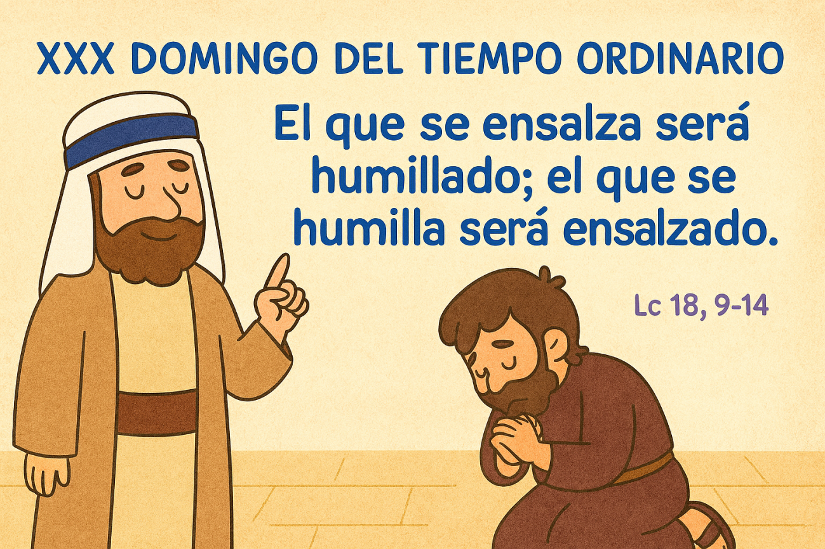

1. Oración sencilla para comenzar la misa
Señor Jesús, tú no miras las apariencias, sino el corazón. Ayúdanos a rezar con humildad, a pedir perdón cuando nos equivocamos y a confiar siempre en tu amor. Amén.

📘 2. Material litúrgico adaptado para niños

✨ Monición de entrada
Bienvenidos, niños y niñas. Hoy Jesús nos quiere enseñar algo muy importante: que lo más valioso no es parecer buenos, sino tener un corazón sincero. Escucharemos una historia que nos invita a rezar con humildad y a confiar en Dios.

📖 Monición al Evangelio
Jesús nos cuenta la parábola del fariseo y el publicano. Uno se creía perfecto y hablaba de sí mismo. El otro pedía perdón con humildad. Jesús nos dice que Dios escucha al que se reconoce pequeño y necesita su ayuda.

🙏 Oración de los fieles
Respondemos: Escúchanos, Señor.
- Por la Iglesia, para que enseñe siempre a rezar con humildad y confianza.
- Por los niños y niñas del mundo, para que crezcan en amor, verdad y alegría.
- Por los que se sienten solos o tristes, para que encuentren consuelo en Dios.
- Por nuestras familias, para que vivamos unidos y con generosidad.
- Por nosotros, para que aprendamos a pedir perdón y a perdonar con el corazón.

3. Hoja litúrgica para imprimir o compartir
XXX Domingo del Tiempo Ordinario – Ciclo C Celebración con niños y familias

🟨 Oración inicial: (La oración sencilla que hemos preparado)

🟩 Evangelio del día
Lucas 18, 9-14 — “El fariseo y el publicano”
“El publicano, de lejos, no se atrevía ni a levantar los ojos al cielo, sino que se golpeaba el pecho diciendo: ‘¡Oh Dios!, ten compasión de mí, que soy pecador’.”

🟦 Actividad para niños
Completa la frase: Jesús escucha a los que rezan con __________.
Dibuja: Un niño o niña rezando con el corazón abierto.

🟪 Canto sugerido: “Dame un corazón sincero” (puede adaptarse con gestos o ritmo infantil)

🟫 Frase para llevar a casa: “Dios escucha a los que rezan con humildad.” Invita a los niños a escribirla o decorarla en casa.



